Методичская разработка «Пожарные узлы»

Лебедь Вячеслав Юрьевич, педагог дополнительного образования

МАУДО «ДПШ» г.Челябинска
В настоящее время система профессиональной подготовки пожарных предусматривает изучение четырёх узлов для закрепления спасательной верёвки за конструкцию, одного узла для подъёма оборудования на высоту, а также способ спасания пострадавшего с высоты («двойная спасательная»).
Однако карабин, спасательная верёвка и спусковое устройство в сумме дают гораздо больше возможностей!
Споры между отечественными спасателями («историческими выходцами из альпинизма») и пожарными («имеющими всего 4 пожарных узла») о том, нужен ли альпинизм в пожарной охране, и какие узлы обязан знать каждый пожарный, не утихнут, пожалуй, ещё долгое время.
Существует также разница в подходах между промышленным (и спасательным) альпинизмом с его многократным запасом прочности и аварийной разведкой и спасением пожарных (АРИСП), где для спасания жизни участника тушения пожара нужно минимальное количество узлов, одна верёвка и грубая физическая сила - на большее в условиях активной фазы пожара и, зачастую, нулевой видимости, рассчитывать не приходится.
Предлагаем ознакомиться с несколькими основными узлами, способами вязки, а также узнать плюсы и минусы применения.
Составляя свой список, мы опирались на два простых критерия:
- Узел может быть использован при спасании участников тушения пожара (при проведении операции АРИСП);
- Узел будет достаточно надёжным, чтобы выдержать вес человека.
Список дополнительных узлов выглядит достаточно просто:
- Узел «Срединный проводник» (австрийский проводник);
- Узел «Грейпвайн»(+контрольный узел или полугрейпвайн);
- Узел «УИАА» (узел пожарного);
- Кандальный узел;
- Узел «Булинь» (беседочный узел);
- Узел «Простой встречный»;
- Узел «Глухая петля»;
- Узел «Карабинная удавка»;
- Узел «Прямой узел»;
- Узел «Восьмёрка» (фламандская петля)
Последовательность изучения данных узлов не имеет значения. Информацию о том, как именно вязать каждый из них, можно свободно найти на просторах интернета, в профильной литературе или в приложениях на мобильном устройстве. Вам понадобится терпение и немного времени. Для отработки способов вязки можно завести лично для себя отрезок альпинисткой верёвки или использовать отрезок стандартной веревки и обычный карабин.
Узел «Срединный проводник» (австрийской проводник)
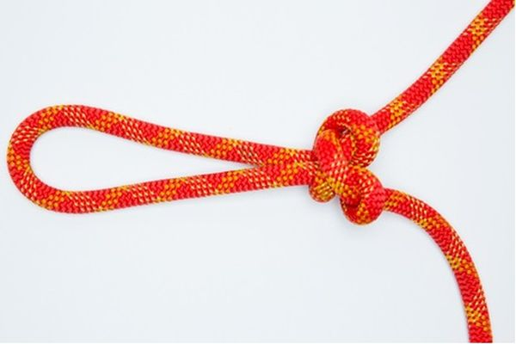
Применение:
Используется для организации петли на середине верёвки для дальнейшей нагрузки на неё по обеим сторонам от узла, для организации точек крепления на верёвке, для временной изоляции поврежденного участка верёвки, при организации полиспастов.
Преимущества:
Универсальный узел: быстро вяжется, легко развязывается после значительных нагрузок, одинаково хорошо работает во все три стороны, «не ползёт» даже на жёсткой, замерзшей верёвке.
Недостатки:
Тяжело изменить размер петли после того, как узел был связан.
Способ вязки:
- На участке верёвки сформировать открытую петлю.
- Определив длину будущего проводника, дважды перекрутить верёвку (поворот на 360°), тем самым создаётся две закрытые петли: одна сверху другой.
- Верхнюю закрытую петлю наложить на концы верёвки (нижняя петля под верхней).
- Пропустить верхнюю петлю в нижнюю петлю с обратной стороны.
- Затянуть узел (нужно растянуть концы веревки в разные стороны).
Узел «Грейпвайн»
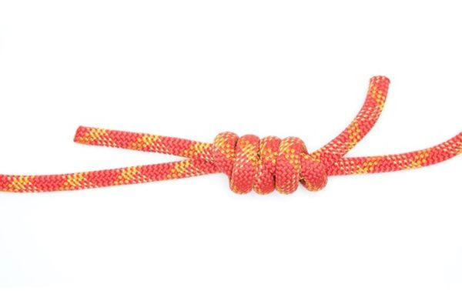
Применение:
Используется при связывании двух верёвок одинакового диаметра, для вязания верёвочной петли.
Преимущества:
Надёжный узел, не требует контрольных узлов.
Недостатки:
После снятия нагрузки трудно развязать, относительно сложно завязать, требуется большой отрезок верёвки.
Способ вязки:
- Сложить две веревки параллельно друг другу так, чтобы ходовые концы были направлены в разные стороны.
- Ходовым концом одной из верёвок сделать два шлага по часовой стрелке вокруг коренного конца другой верёвки и провести его сквозь обороты полученной спирали со стороны коренного конца, затянуть.
- То же самое сделать ходовым концом другой верёвки против часовой стрелки.
- Потянуть за обе верёвки в разные стороны до полного сближения затянутых узлов.
Чтобы развязать узел, предварительно растаскивают узлы в разные стороны, расслабляют и развязывают одну часть. После выдергивания веревки из второго узла, его легко развязать.
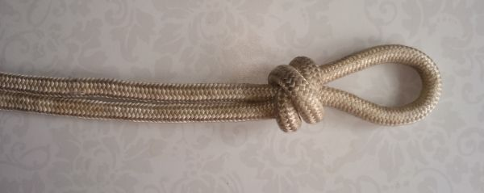
Человек, изучивший этот изящный узел, логично придёт к контрольному узлу (узлу «полу-грепвайн»), который также имеет большой спектр применения.
Узел «УИАА» (узел пожарного)
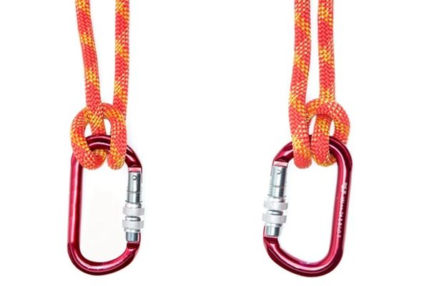
Применение:
Применяется для обеспечения динамической страховки в качестве тормозной системы. Рекомендуется к использованию для обеспечения спуска пострадавших и самоспуска при отсутствии специализированных страховочно-спусковых устройств.
Преимущества:
Легко завязывается, работает в обе стороны (переворачивается).
Недостатки:
Крутит верёвку (свободный конец верёвки должен выходить со стороны рабочего участка карабина).
Способ вязки:
- Встегнуть веревку снизу вверх в карабин.
- Сделать закрытую петлю на верёвке выше карабина и встегнуть её в карабин.
- Заблокировать карабин.
Кандальный узел («наручники»)
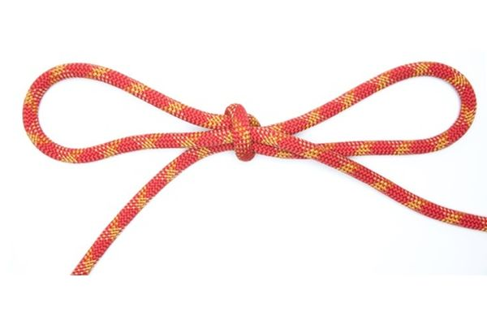
Применение:
Применяется при связывании конечностей пострадавших для его транспортировки, при фиксации рук пострадавшего без сознания при его подъёме через узкий люк или провал. Также узел может быть необходим при связывании агрессивно настроенных по отношению к пожарным людей.
Преимущества:
Легко завязывается, легко развязывается после снятия нагрузки.
Недостатки:
«Ползёт» на жёсткой, замёрзшей верёвке
Способ вязки:
- Сформировать на верёвке две закрытые петли с зеркальным расположением корневых концов.
- Разместить петли друг за другом.
- Пропустить образованные петли одна в другую.
- Вытянуть петли до нужного размера.
- Завязать прямой узел, чтобы зафиксировать размер петель.
Узел «Булинь» (беседочный)
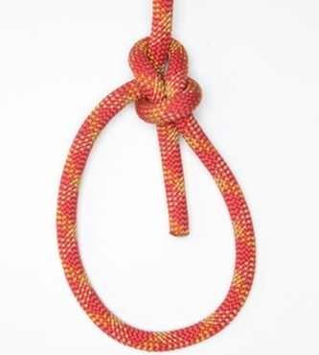
Применение:
Применяется для образования петли на конце верёвки для подъёма/спуска пожарного оборудования и инструмента, для страховки при спуске/подъёме пожарных и пострадавших, для крепления верёвки за конструкцию.
Преимущества:
Легко завязывается (даже одной рукой на себе), легко развязывается после нагрузки.
Недостатки:
При переменных нагрузках «ползёт» (развязывается), требует контрольного узла (на фото контрольный узел отсутствует!). Длительное применение запрещено, может ослабевать.
Способ вязки:
- На некотором расстоянии от конца веревки, в зависимости от величины необходимой петли, сделать ходовым концом закрытую петлю.
- Удерживая большим и указательным пальцем петлю, нужно пропустить в неё ходовой конец верёвки со стороны коренного конца.
- Ходовой конец верёвки нужно обнести вокруг коренного конца и вернуть в закрытую петлю.
- Захватив левой рукой ходовой конец, потянуть в обратную сторону коренной конец.
Узел «Простой встречный»
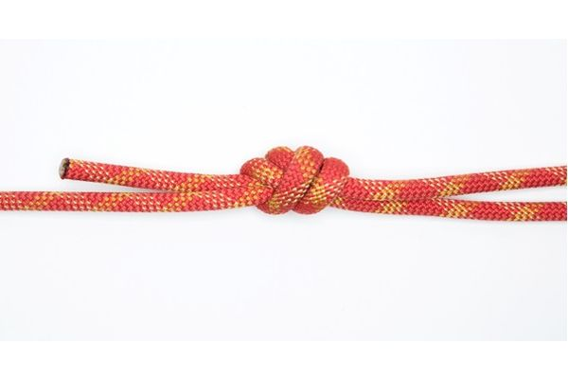
Применение:
Используют для связывания верёвок любого диаметра, а также сочетаний лента-верёвка.
Преимущества:
Надёжный узел, не требует контрольных узлов, лучший узел для связывания верёвок (лент).
Недостатки:
После снятия нагрузки трудно развязывается, относительно сложно вяжется.
Способ вязки:
- Связать неплотный простой узел на одном конце ленты, она не должна перекручиваться.
- Вторым концом ленты полностью повторить узел, пропустив её сквозь узел, начиная с того места, где ходовой конец ленты выходит из простого узла.
- Равномерно затянуть узел (концы затянутого узла должны выходить в разные стороны и быть не короче пяти сантиметров).
Узел «Глухая петля»
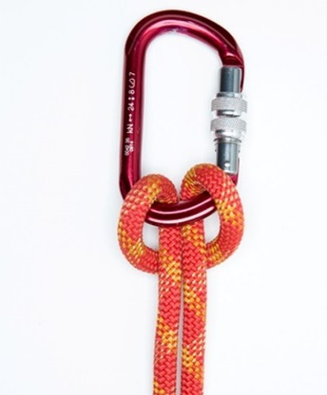
Является простым затягивающимся узлом.
Применение:
Глухая петля соединяет канат или тесьму со снаряжением или другой верёвкой, ремнём или канатом. Она также часто используется для канатов, которые служат для соединения опорных точек с неподвижной верёвкой в верхней её части. Надёжен лишь при постоянной тяге за оба конца на тросе или верёвке. Узел удобен для связывания вместе ключей, для хранения шайб и других предметов, имеющих отверстие.
Узел «Карабинная удавка»
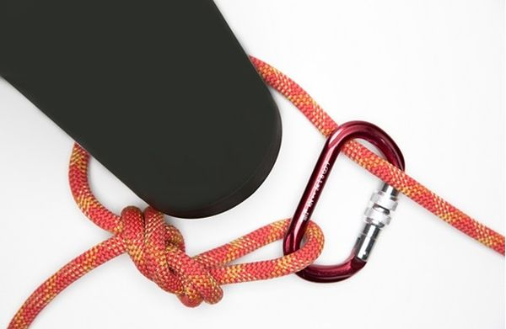
Применение:
Узел применяется для закрепления верёвки на рельефе, в ситуациях, предусматривающих последующее продергивание верёвки.
Способ вязки:
- На рабочем конце верёвки вяжется узел восьмёрка.
- В него встёгивается карабин.
- Рабочий конец вместе с карабином обносится вокруг конструкциии.
- Карабин встёгивается в коренной конец.
При нагружении коренного конца узел затягивается. Если потянуть за карабин при помощи вспомогательной верёвки, освободив нагруженный конец, то карабин начнет смещаться вдоль грузовой верёвки, а сама грузовая верёвка, следуя за карабином, будет продёрнута.
Узел «Прямой узел»
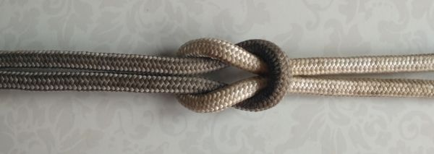
Применение:
Применяется при связывании двух верёвок одинакового диаметра, например, ВПС-30 при подъёме/спуске пожарного оборудования на высоту более 15 этажей.
Преимущества:
Легко вяжется.
Недостатки:
Требует внимательности при вязании, «ползёт», поэтому требует завязывание контрольных узлов с обеих сторон.
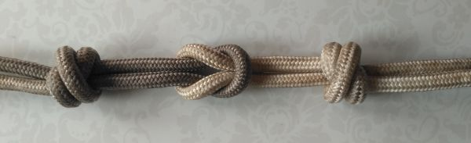
Узел «восьмёрка» (фламандская петля)
Применение:
Применяется для образования петли на основной верёвке (страховочный «ус»), для привязывания верёвки к опоре при организации страховки и самостраховки.
Преимущества:
Легко завязывается как на конце верёвки, так и в середине, под нагрузкой сильно затягивается, «не ползёт» даже на жёсткой, замёрзшей верёвке.
Недостатки:
Относительно легко развязывается, требует внимательности при завязывании, большой расход верёвки.
Способ вязки:
- На верёвке сформировать открытую петлю.
- Этой петлёй сделать незаконченный шлаг вокруг ходового и коренного конца.
- Пропустить в образовавшуюся закрытую двойную петлю.
- При затягивании узла наружные петли отвести в сторону.


